Via Ca’ Brion, 77 - 35011 Campodarsego (PD)
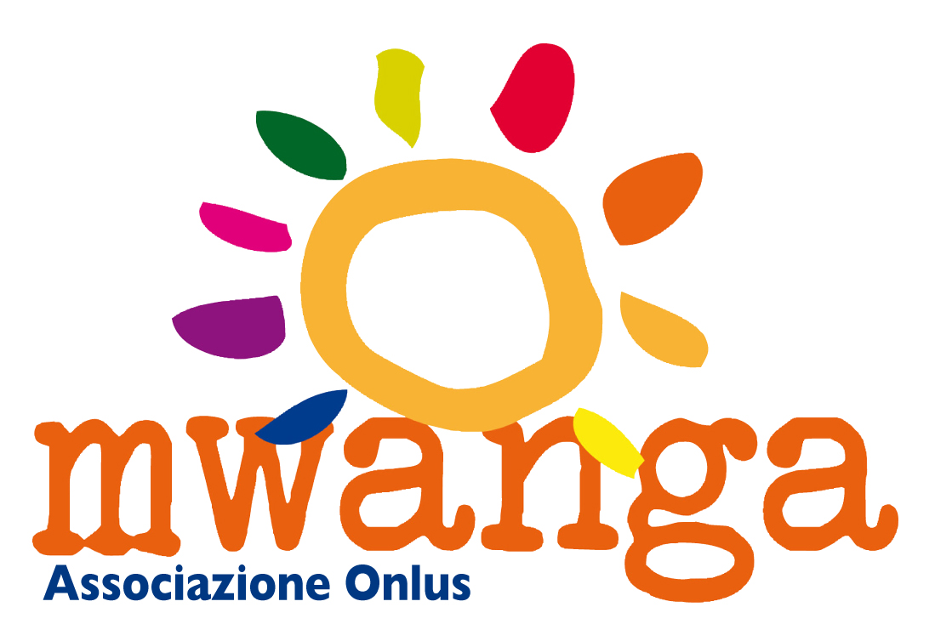
cell. 333.7071588 - 349.2596100 - C.F. 92246800285

www.mwanga.it - mwanga_onlus@libero.it

RELAZIONE DI BILANCIO ANNO 2015

Signori Soci, Amici,

presentiamo il Bilancio consuntivo del 2015 che contiene tutto il lavoro svolto e l’impegno dedicato della nostra Associazione.

Nel 2015, d’accordo con Voi soci e con i responsabili dei progetti in Kenya, abbiamo deciso di concentrarci in opere che riguardano l’istruzione dei ragazzi delle zone che abbiamo conosciuto e visitato. L’obiettivo è dedicarci alla realizzazione di progetti scolastici ed educativi. Riteniamo, infatti, che la crescita di un popolo, il suo sviluppo ed il suo futuro benessere nascano proprio da un’adeguata istruzione che ha quindi bisogno di aule “sane”, non fatiscenti, per poter mettere gli studenti nelle condizioni di raggiungere importanti risultati. Per questo ci stiamo impegnando nelle costruzioni di aule che ospitano tanti ragazzi e nel supporto di un insegnate in una scuola primaria. Alcuni studenti li abbiamo incontrati proprio questo gennaio quando ci siamo recati in visita ad Ol Moran dove sono in costruzione 4 nuove aule presso la Scuola Secondaria. Abbiamo dedicato una particolare attenzione anche al sostegno dei bambini di Talitha Kum, progetto primario della nostra Associazione, oltre che alla realizzazione di laboratori e giochi, importanti strumenti educativi e di socialità, sponsorizzati da alcune ditte italiane che hanno fornito i materiali.

Continueremo anche per l’anno in corso a sostenere le varie attività dando sempre particolare rilevanza agli aspetti sociali ed educativi delle comunità in cui operiamo. La visita periodica di alcuni volontari in loco, inoltre, fa si che i progetti siano costantemente monitorati e l’interazione con i responsabili locali e i collaboratori ci porta in contatto diretto coi bisogni di queste comunità, specialmente dei bambini.

Nello specifico questi sono i progetti sostenuti:

- Talitha Kum: continua anche per l’anno 2015 l’impegno nei confronti dei bambini che vivono all’interno della centro Talitha Kum. L’aiuto sarà una costante anche negli anni a venire, affrontando le difficoltà quotidiane assieme, prendendoci cura di questi piccoli nei loro bisogni sanitari, di istruzione e sociali.

- Ol Moran: ci siamo impegnati nell’intensificare il sostegno a questa comunità. In particolare nel 2015 abbiamo iniziato l’ampliamento della scuola secondaria, così come faremo nel 2016, grazie all’importante contributo della Chiesa Valdese tramite i Fondi Otto per mille. Altro importante progetto iniziato nel 2015 che ci siamo impegnati a portare avanti per almeno 3 anni è l’adozione di una cattedra nella suola primaria Tumaini Academy. Si tratta di provvedere al sostegno di un insegnante, facendo si che si riducano i costi della scuola dando la possibilità a tanti bambini di frequentarla ed avere un insegnante motivato e qualificato. Continuiamo, inoltre, a sostenere il Magnificat, centro che si occupa di bambini malnutriti e bambini con disabilità.

- Sostegno a distanza: alcuni dei 12 ragazzi seguiti frequentano già la scuola secondaria, per cui l’impegno degli sponsor italiani è ancora più importante e oneroso. L’Associazione sta cercando di convertire questo progetto in uno più ampio e strutturato valutando le possibilità e le modalità. Stiamo valutando la promozione non più di adozioni individuali ma di una classe, per sostenere, ad esempio l’acquisto dei materiali scolastici necessari, oppure di una scuola, partecipando alle spese di manutenzione, o di un insegnante, attraverso il pagamento di corsi di formazione.

- La Sedia di Cartone: un attenzione particolare dobbiamo darla ad un progetto a cui abbiamo partecipato collaborando con la Fondazione Fontana di Padova e cioè la nostra piccola presenza nel finanziare e promuovere in varie serate il documentario “La sedia di cartone” che racconta la vita di un bambino disabile e della sua mamma e come una semplice sedia costruita con il cartone riciclato possa cambiare la prospettive di vita. Tutti i proventi serviranno a realizzare ausili di cartone per i bambini con disabilità in Kenya.

Il rendiconto finanziario per l’anno 2015 segue la logica entrate - uscite, redatto secondo i criteri stabiliti dal Codice Civile adattati alle caratteristiche dell’Associazione che è un Ente senza scopo di lucro.
Il risultato gestionale anche quest’anno è stato positivo, con un avanzo.

Come potete constatare dai risultati del bilancio continuiamo a crescere in modo costante. Ciò rende necessaria una sempre migliore struttura organizzativa e un maggior impegno da parte di tutti. Il Consiglio Direttivo si riunisce ogni qualvolta è necessario per trattare i numerosi argomenti all’ordine del giorno circa i progetti da realizzare e quelli in corso da monitorare, nonché il mantenimento delle relazioni con i referenti locali.

Ci teniamo a sottolineare che, anche per l’anno 2015, le spese generali di gestione sono state irrisorie, che l’opera dei volontari è totalmente gratuita e che le spese per i viaggi in Kenya sono a totale carico dei partecipanti, se l’associazione anticipa alcuni costi questi poi vengono comunque rimborsati dagli interessati.

Le voci dell’attivo dello Stato Patrimoniale comprendono il fondo cassa e il saldo attivo del conto corrente bancario. Le voci del passivo, invece, sono accantonamenti per progetti, contributi per sostegno a distanza la cui erogazione verrà effettuata nell’esercizio successivo.

Con questo documento vogliamo, peraltro, ringraziare tutti i volontari, le ditte, Voi soci che con costante partecipazione, forza di volontà e amore ci aiutano in questo nostro piccolo sogno.

Il Presidente
Stefania Beccaro
………………………..

